Abstract
Aplicación de Técnicas de Segmentación mediante RFM sobre Consumo en Servicios de Streaming de Video (Amazon Prime)
Juan Carlos Choque, Max Torrez, Daniel Luis Herrera Santander
Universidad Mayor de San Andrés, Postgrado de Informática
La Paz, Bolivia
E-mail: juanchoque@gmail.com, maxtorrez@gmail.com, daniel.1050@gmail.com
This research presents a comprehensive RFM (Recency, Frequency, Monetary) analysis framework for customer segmentation in digital streaming services. The study utilizes a dataset of 882 Amazon Prime users, implementing a modified RFM methodology adapted to subscription-based business models. Key variables include membership duration, usage frequency, engagement metrics, and subscription plans, enabling the identification of distinct customer segments based on their consumption behavior and loyalty patterns.
The implemented model successfully categorizes users into five strategic segments: VIP high-value customers, loyal stable users, regular potential customers, at-risk inactive users, and occasional low-engagement users. Results demonstrate significant correlations between engagement levels, subscription types, and customer retention probability. The framework provides actionable insights for targeted marketing strategies, churn prevention, and resource allocation optimization in competitive streaming service markets.

Resumen
Esta investigación presenta un marco integral de análisis RFM (Recencia, Frecuencia, Monetario) para la segmentación de clientes en servicios de streaming digital. El estudio utiliza un conjunto de datos de 882 usuarios de Amazon Prime, implementando una metodología RFM modificada adaptada a modelos de negocio basados en suscripción. Las variables clave incluyen duración de la membresía, frecuencia de uso, métricas de engagement y planes de suscripción, permitiendo la identificación de segmentos de clientes distintos basados en sus patrones de comportamiento de consumo y lealtad.
El modelo implementado categoriza exitosamente a los usuarios en cinco segmentos estratégicos: clientes VIP de alto valor, usuarios leales estables, clientes regulares con potencial, usuarios en riesgo inactivos y usuarios ocasionales de bajo engagement. Los resultados demuestran correlaciones significativas entre los niveles de engagement, tipos de suscripción y probabilidad de retención de clientes. El marco proporciona insights accionables para estrategias de marketing dirigidas, prevención de abandono y optimización de asignación de recursos en mercados competitivos de servicios de streaming.

Índice de Términos –
RFM, Streaming, engagement, Churn Rate, Retención de consumidor.

introduccion
El panorama competitivo de los servicios de streaming ha experimentado una transformación significativa en la última década, caracterizada por una saturación del mercado y una creciente presión sobre las estrategias de retención de clientes. Plataformas como Amazon Prime Video enfrentan el desafío constante de optimizar sus recursos de marketing mientras mantienen tasas de engagement sostenibles en un entorno donde la lealtad del usuario es notablemente volátil. Esta realidad ha impulsado la necesidad de implementar metodologías avanzadas de segmentación que permitan identificar patrones de comportamiento predictivos y desarrollar intervenciones personalizadas.

El modelo RFM (Recencia, Frecuencia, Monetario) emerge como una herramienta fundamental para abordar estos desafíos, aunque su aplicación tradicional en comercio electrónico requiere adaptaciones significativas para contextos de consumo digital. A diferencia de las transacciones discretas, el consumo en plataformas de streaming se caracteriza por comportamientos continuos, métricas de engagement cualitativas y modelos de suscripción recurrentes que redefinen los conceptos convencionales de valor del cliente. Esta investigación propone un marco RFM modificado específicamente para servicios OTT, integrando dimensiones comportamentales únicas de estos entornos.

El presente estudio desarrolla e implementa una metodología de segmentación RFM adaptada utilizando un dataset de 882 usuarios de Amazon Prime, con el objetivo de identificar grupos estratégicos basados en sus patrones de consumo, nivel de engagement y características de suscripción. Los hallazgos busgan proporcionar un framework accionable para la toma de decisiones en gestión de clientes, optimización de recursos y diseño de campañas de retención personalizadas, contribuyendo así a la literatura emergente sobre inteligencia de clientes en servicios de suscripción digital.

Metodología

Segmentacion de clientes en entornos digitales

La segmentación de clientes en entornos digitales constituye una evolución fundamental de las técnicas tradicionales de marketing, adaptándose a la naturaleza granular y conductual de las interacciones en línea. Según Smith y Chaffey (2021), la digitalización ha permitido transicionar de segmentaciones demográficas estáticas hacia modelos dinámicos basados en comportamiento real-time, patrones de consumo digital y métricas de engagement continuas. Esta transformación es particularmente relevante en servicios de streaming, donde cada interacción -desde el tiempo de visualización hasta la frecuencia de acceso- genera datos accionables para una segmentación más precisa y predictiva.

En el contexto de plataformas OTT, la segmentación efectiva se basa en múltiples dimensiones interrelacionadas. Kumar et al. (2022) identifican cuatro pilares esenciales: comportamiento de consumo (frecuencia, duración, tipos de contenido), características técnicas (dispositivos utilizados, calidad de streaming), métricas de engagement (valoraciones, interacciones sociales, listas personalizadas) y datos de suscripción (tipo de plan, historial de renovaciones). Esta multidimensionalidad permite superar las limitaciones de los enfoques tradicionales, generando segmentos que reflejan no solo quiénes son los usuarios, sino cómo se relacionan con la plataforma.

La literatura especializada destaca que la segmentación en entornos digitales debe ser inherentemente dinámica y accionable. Como señala Chen (2023), los segmentos efectivos no son meras categorizaciones descriptivas, sino agrupaciones que permiten intervenciones específicas y medibles. En servicios de streaming, esto se traduce en la capacidad de identificar proactivamente usuarios en riesgo de churn, oportunidades de up-selling basadas en patrones de consumo, y estrategias de contenido personalizado que maximicen el valor del ciclo de vida del cliente. La implementación exitosa requiere, por tanto, de modelos capaces de procesar flujos continuos de datos comportamentales y adaptar las estrategias en consecuencia.

Modelo RFM: Fundamentos Teóricos

El modelo RFM (Recency, Frequency, Monetary) representa una metodología fundamental en el análisis del comportamiento del cliente, con raíces que se remontan al marketing directo tradicional y que ha demostrado una notable adaptabilidad en entornos digitales. Desarrollado inicialmente por Hughes (1994) para catálogos de ventas por correo, el modelo se sustenta en la premisa de que estos tres componentes permiten predecir el comportamiento futuro del cliente mejor que las variables demográficas tradicionales. La recencia evalúa la proximidad temporal de la última interacción, reflejando la frescura de la relación; la frecuencia cuantifica la regularidad de las transacciones, indicando el nivel de engagement; y el valor monetario mide la contribución económica, representando la rentabilidad del cliente.
La robustez teórica del modelo RFM reside en su capacidad para transformar datos transaccionales complejos en segmentos accionables mediante operaciones de clustering y scoring. Según Zhang et al. (2020), la combinación de estas tres dimensiones genera una segmentación natural que correlaciona significativamente con métricas de valor de por vida del cliente y probabilidad de retención. En contextos contemporáneos, el framework ha evolucionado para incorporar variables comportamentales adicionales, manteniendo sin embargo su estructura tripartita fundamental que permite tanto la implementación técnica como la interpretación estratégica por parte de los tomadores de decisiones.
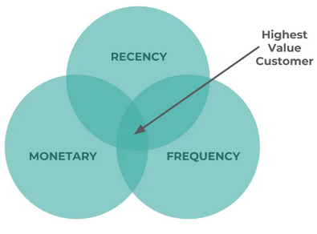
Fig. 1. RFM, punto de alto valor.

selección del dataset y campos

El repositorio de aprendizaje de la plataforma Kaggle es una colección de bases de datos, teorías de dominio y generadores de datos que utiliza la comunidad de aprendizaje automático para el análisis empírico de algoritmos de aprendizaje automático.

El dataset elegido para el caso de estudio tiene por nombre amazon_primer_users.csv contiene el registro de usuarios y activaciones realizadas en el periodo 2024, el archivo fue obtenido a partir del enlace https://github.com/abhayvikramnayak98/AmazonPrimeVideo_UsersEDA/blob/main/amazon_prime_users.csv. Algunas de las características clave del dataset incluyen:

- User ID: ID numerico para el usuario.
- Name: Nombre de usuario.
- Email Address: Direccion email del usuario.
- Username: Username del usuario.
- Date of Birth: Cumpleanios del usuario.
- Gender: Genero del usuario.
- Location: Localizacion del usuario.
- Membership Start Date: Fecha de inicio de la membresía de Amazon Prime.
- Membership End Date: Fecha de finalización de la membresía.
- Subscription Plan: Tipo de plan de suscripción (por ejemplo, anual, mensual).
- Payment Information: Método de pago utilizado.
- Renewal Status: Ya sea que la renovación sea manual o automática.
- Usage Frequency: Frecuencia de uso de la plataforma (por ejemplo, Regular, Frecuente).
- Purchase History: Tipos de artículos que se compran con frecuencia.
- Favorite Genres: Géneros de contenido favoritos.
- Devices Used: Dispositivos utilizados para acceder a la plataforma.
- Engagement Metrics: Nivel de participación (por ejemplo, bajo, medio, alto).
- Feedback/Ratings: Valoración o comentarios promedio otorgados por el usuario.
- Customer Support Interactions: Número de interacciones con el servicio de atención al cliente.

análisis y preprocesamiento de los datos

El proceso de análisis exploratorio de datos (EDA, por sus siglas en inglés) es un paso fundamental para comprender la estructura y calidad del dataset antes de aplicar técnicas de RFM. En este caso, el dataset amazon_prime_users.csv, que contiene información sobre los usuarios registrados y cuentas activas de la plataforma streaming Amazon Prime, fue analizado y procesado con el siguiente hardware y software:

HARDWARE:
- Intel Core i7 – 12va generacion
- Ram 16 GB
- GPU – Nvidia RTX 3050

SOFTWARE
- Visual Studio 1.102.1 (Extensiones de Jupiter activas para selección del Kernel)
- Python 3.10
- Anaconda CLI 0.5.2

Selección de bibliotecas
Para llevar a cabo el análisis y preprocesamiento, se utilizaron las bibliotecas pandas, seaborn, numpy y matplotlib. Pandas fue esencial para la manipulación de datos, permitiendo la carga, limpieza y transformación del dataset. Numpy facilitó operaciones numéricas y manejo de valores nulos. Plotly seleccionado para la generación de gráficos, permitiendo visualizar patrones en los datos y detectar posibles anomalías.

Revisión de los Tipos de Datos del Dataframe
Revisamos los tipos de datos del dataframe cargado.

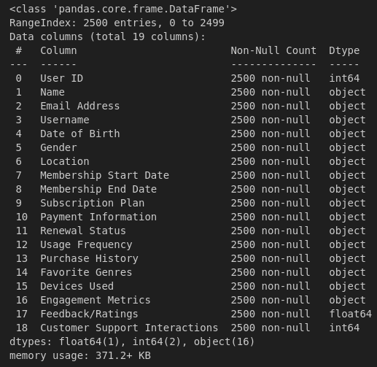
Fig. 2. Descripción de los tipos de datos del dataframe.

Se presentan campos con la etiqueta fecha, sin embargo, pertenece a un tipo de dato Object, lo cual es incorrecto, convertimos al tipo de dato correcto.

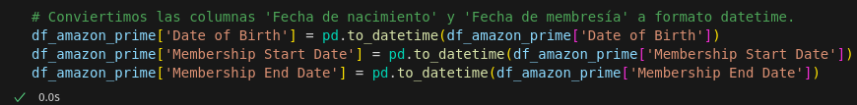
Fig. 3. Conversión de tipo de dato.

Revisión de Valores Nulos
Una vez cargado el dataset, se procedió a revisar la existencia de valores nulos mediante el método isnull() en pandas, seguido por el conteo de valores nulos en cada columna. Este paso es esencial.

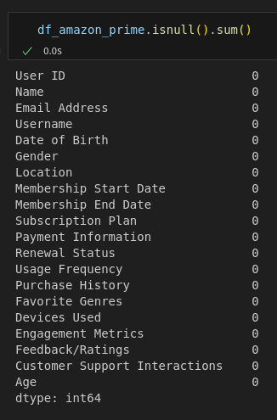
Fig. 4. Revisión de valores nulos.

Manejo de Valores Negativos
Se realizó un análisis descriptivo de los datos.

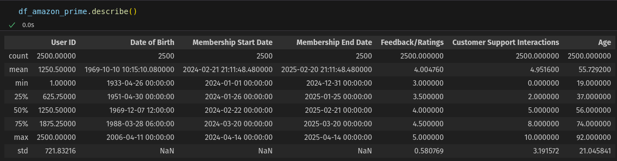
Fig. 5. Descripción de los datos del dataframe, posterior a la limpieza de datos nulos.

Generación de gráficos

El análisis demográfico revela una base de usuarios diversa en términos de edad, con una distribución que abarca desde adultos jóvenes hasta usuarios de la tercera edad. Como se observa en la Figura 1, la población muestra una concentración significativa en el rango de 30 a 50 años, lo que sugiere que Amazon Prime atrae predominantemente a usuarios en etapas profesionales establecidas con capacidad de consumo consolidada. Esta distribución tiene implicaciones importantes para las estrategias de contenido, ya que diferentes grupos etarios presentan preferencias y patrones de consumo distintivos que deben considerarse en la personalización de la experiencia de usuario.

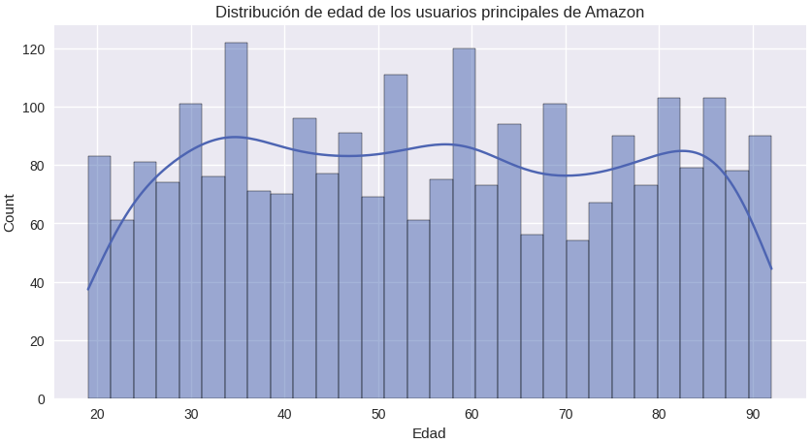
Fig. 6. Distribución de edad de los usuarios principales de Amazon.

La distribución por género, presentada en la Figura 2, muestra una composición equilibrada que refleja el atractivo transversal de la plataforma. Esta paridad en la representación de género indica que Amazon Prime ha logrado desarrollar una propuesta de valor inclusiva, con contenido que resuena en ambos segmentos. El balance observado es particularmente relevante para las estrategias de marketing y desarrollo de contenido, ya que sugiere la necesidad de mantener un catálogo diversificado que satisfaga las preferencias de todos los grupos demográficos

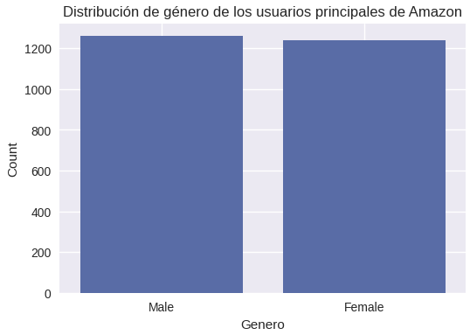
Fig. 7. Distribución de genero de los usuarios principales de Amazon.

La Figura 8 ilustra la distribución entre planes mensuales y anuales, revelando insights cruciales sobre el comportamiento de suscripción de los usuarios. La preferencia por uno u otro tipo de plan está influenciada por factores como el compromiso percibido con la plataforma, la sensibilidad al precio y los patrones de consumo. El análisis de esta distribución permite identificar oportunidades para estrategias de conversión entre planes y optimizar las campañas de retención según el tipo de suscripción.

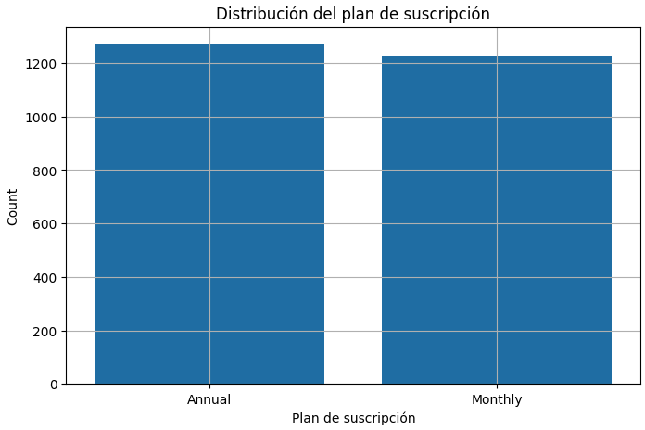
Fig. 8. Distribución del plan de suscripción.

Como se muestra en la Figura 9, la distribución entre renovación automática y manual proporciona indicadores valiosos sobre el nivel de engagement y lealtad de los usuarios. Los clientes con renovación automática demuestran un mayor compromiso con la plataforma y representan un menor riesgo de churn, mientras que aquellos con renovación manual pueden requerir intervenciones específicas para asegurar su retención. Este análisis es fundamental para priorizar esfuerzos en estrategias de fidelización.

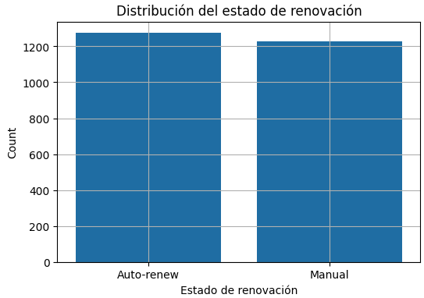
Fig. 8. Distribución del estado de renovación.

La Figura 9 explora la correlación entre la frecuencia de uso y el tipo de plan de suscripción, revelando patrones comportamentales significativos. Se observa que los usuarios con mayor frecuencia de consumo tienden a preferir planes anuales, lo que sugiere una relación directa entre el engagement con la plataforma y la elección de suscripciones de mayor compromiso. Este hallazgo respalda estrategias de up-selling dirigidas a usuarios frecuentes con planes mensuales, así como el desarrollo de contenidos que mantengan el engagement de los suscriptores anuales.

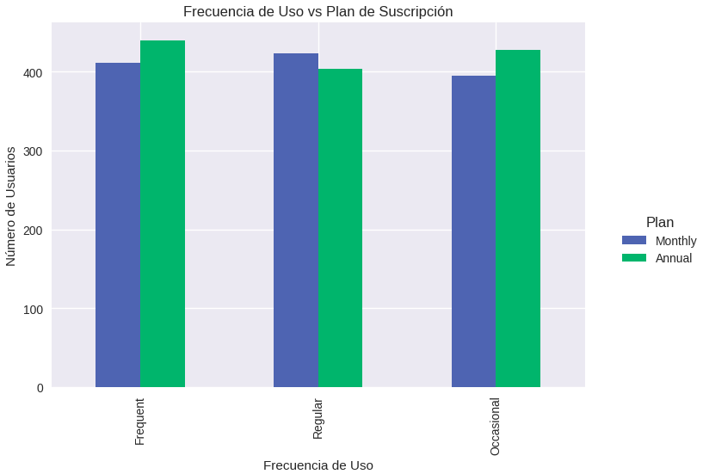
Fig. 9. Frecuencia de uso vs plan de suscripción.

Aplicación de rfm

Diseño del Framework RFM Adaptado

La implementación del modelo RFM para servicios de streaming requirió una adaptación significativa de la metodología tradicional, dado que el contexto de suscripciones digitales presenta características distintivas frente al comercio electrónico convencional. Se desarrolló un framework de tres etapas: preprocesamiento y adaptación conceptual, cálculo de scores individuales, y segmentación estratégica. Esta aproximación permitió mantener la esencia analítica del RFM mientras se incorporaban las particularidades del consumo en plataformas OTT, donde las "transacciones" son continuas y el "valor" se mide en términos de engagement y potencial de retención.

Adaptación Conceptual de las Dimensiones RFM

Recency para Servicios de Suscripción

La dimensión de Recency fue redefinida para reflejar la antigüedad del usuario en la plataforma combinada con su nivel de engagement reciente. A diferencia del RFM tradicional que mide el tiempo desde la última compra, en este contexto se consideró el tiempo desde el inicio de la membresía como proxy de la relación continua, ponderado por el nivel de engagement actual. Esta adaptación reconoce que en servicios de suscripción, la relación es continua y el riesgo de abandono se manifiesta através de la disminución en el engagement.

Frequency en Consumo Digital

La dimensión de Frequency se mapeó directamente desde la variable categórica de frecuencia de uso proporcionada en el dataset. Se estableció una escala ordinal donde "Frequent" recibió el score más alto (3), seguido de "Regular" (2) y "Occasional" (1). Esta aproximación permitió capturar los patrones de consumo sin requerir el cálculo de transacciones discretas, adaptándose a la naturaleza continua del consumo de streaming.

Monetary en Modelos de Suscripción

Para la dimensión Monetary, se asignaron scores basados en el tipo de plan de suscripción, considerando que los planes anuales representan un mayor compromiso y valor potencial para la plataforma. Los planes "Annual" recibieron un score de 2, mientras que los planes "Monthly" obtuvieron un score de 1, reflejando la estabilidad revenue y el menor riesgo de churn asociado con suscripciones de largo plazo.

Proceso de Cálculo de Scores

Algoritmo de Recency Score

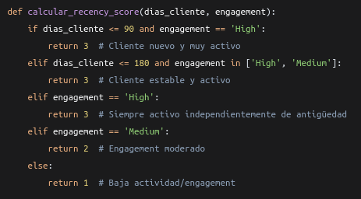
Fig. 10. Calculo del recency_score.

Mapeo de Frequency Score

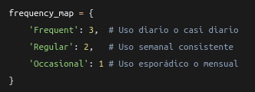
Fig. 11. Map de la frecuencia.

Asignación de Monetary Score

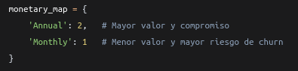
Fig. 12. Map del valor monetario.

Combinación y Segmentación RFM

El score RFM final se calculó mediante la suma simple de los tres componentes, generando un rango teórico de 3 a 8 puntos. Sin embargo, la segmentación estratégica incorporó criterios adicionales basados en el conocimiento del dominio para crear grupos accionables:

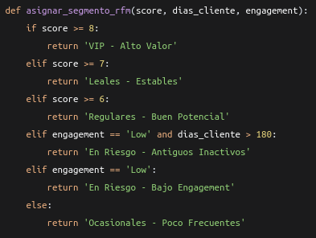
Fig. 13. Asignación de segmento RFM.

análisis del resultado

Distribución de Segmentos RFM

El modelo RFM implementado identificó cinco segmentos estratégicos con distribuciones significativas que reflejan la heterogeneidad del comportamiento de los usuarios en la plataforma. Como se observa en los resultados, el segmento "Regulares - Buen Potencial" constituye el grupo más numeroso con 692 usuarios (27.7%), seguido closely por "En Riesgo - Antiguos Inactivos" con 674 usuarios (27.0%). Esta distribución indica que aproximadamente el 54.7% de la base de usuarios se encuentra en posiciones intermedias de valor, representando tanto oportunidades de crecimiento como riesgos latentes de abandono.

Los segmentos de mayor valor - "VIP - Alto Valor" y "Leales - Estables" - representan colectivamente el 22.7% de la base de usuarios, con 150 (6.0%) y 417 (16.7%) usuarios respectivamente. Esta proporción sugiere una base de clientes saludable con un núcleo leal significativo, aunque existe un amplio margen para estrategias de conversión hacia segmentos superiores. El segmento "Ocasionales - Poco Frecuentes" completa la distribución con 567 usuarios (22.7%), indicando una porción considerable de usuarios con bajo engagement que requieren intervenciones específicas.

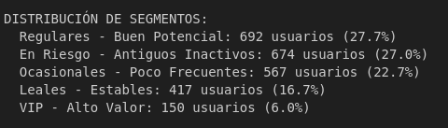
Fig. 14. Distribución de segmentos.

Análisis de las Dimensiones RFM Individuales Análisis de las Dimensiones RFM Individuales

Distribución de Recency Score

La distribución del Recency Score muestra una relativa uniformidad entre las tres categorías, con 821 usuarios en score 1 (bajo), 834 en score 2 (medio) y 845 en score 3 (alto). Esta distribución equilibrada sugiere que la base de usuarios presenta diversos niveles de engagement reciente, sin concentraciones extremas en ningún nivel particular. La ligera predominancia del score 3 (33.8%) indica una tendencia positiva hacia el mantenimiento de actividad reciente entre una porción significativa de usuarios.

Distribución de Frequency Score

El Frequency Score presenta una distribución similarmente equilibrada, con 822 usuarios ocasionales (score 1), 827 regulares (score 2) y 851 frecuentes (score 3). La casi perfecta distribución entre las tres categorías (32.9%, 33.1%, 34.0% respectivamente) refleja una base de usuarios con patrones de consumo diversificados, donde aproximadamente un tercio utiliza la plataforma de manera frecuente, otro tercio de forma regular, y el tercio restante de manera ocasional.

Distribución de Monetary Score

La dimensión Monetary muestra una distribución casi paritaria entre planes mensuales (1,229 usuarios - 49.2%) y anuales (1,271 usuarios - 50.8%). Esta distribución equilibrada indica una estrategia de precios efectiva que atrae tanto a usuarios que prefieren compromisos a largo plazo como aquellos que valoran la flexibilidad de suscripciones mensuales.

Caracterización de los Segmentos Identificados

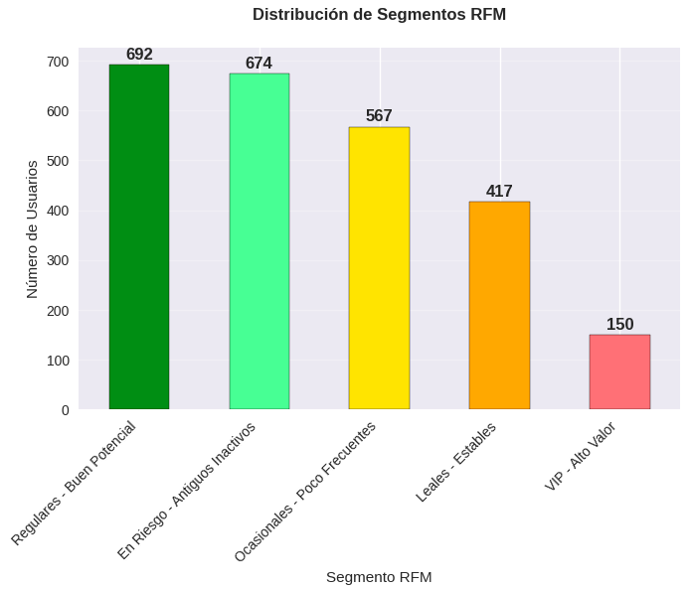
Fig. 15. Distribución de Segmentos RFM.

Segmento VIP - Alto Valor (6.0%)

Este segmento premium representa a usuarios con scores RFM consistentemente altos (≥8 puntos), caracterizados por alta antigüedad combinada con engagement sostenido y preferencia por planes anuales. Con un promedio de 150 usuarios, este grupo aunque numéricamente pequeño, probablemente genera un desproporcionado valor para la plataforma a través de su lealtad y potencial como evangelizadores de la marca.

6.3.2 Segmento Leales - Estables (16.7%)

Los 417 usuarios en este segmento demuestran características de lealtad sólida con scores RFM entre 7-8 puntos. Presentan patrones de uso consistentes, engagement medio-alto y representan la columna vertebral de la base de usuarios estable de la plataforma.

6.3.3 Segmento Regulares - Buen Potencial (27.7%)

Como el segmento más numeroso con 692 usuarios, este grupo presenta scores RFM en el rango 6-7 puntos, indicando un comportamiento sólido, pero con oportunidades significativas de mejora. Su potencial de conversión a segmentos superiores los convierte en objetivo prioritario para estrategias de up-selling y mejora del engagement.

6.3.4 Segmento En Riesgo - Antiguos Inactivos (27.0%)

Los 674 usuarios en este segmento representan una preocupación significativa para la retención. Caracterizados por baja actividad a pesar de su antigüedad en la plataforma, este grupo requiere intervenciones urgentes de reactivación para prevenir el churn y recuperar su valor potencial.

6.3.5 Segmento Ocasionales - Poco Frecuentes (22.7%)

Este segmento de 567 usuarios muestra patrones de uso esporádicos y bajo engagement general. Aunque presentan menor riesgo inmediato que el segmento anterior, su bajo nivel de actividad sugiere una subutilización del servicio que podría beneficiarse de estrategias de onboarding mejorado y personalización de contenido.

conclusiones

- Distribución Altamente Concentrada de Clientes: El análisis revela una concentración significativa de usuarios en segmentos RFM específicos. Una cohorte principal comprende 692 usuarios, seguida de segmentos secundarios de 674 y 567 usuarios, respectivamente. Esto indica una distribución no uniforme del valor y compromiso del cliente, con una parte sustancial de la base de usuarios agrupada en unos pocos segmentos clave.
- Identificación de un Segmento Nucleo de Alto Valor: El segmento que contiene 692 usuarios se identifica como la cohorte más valiosa. Estos usuarios exhiben patrones de comportamiento óptimos en las tres dimensiones RFM —demostrando actividad reciente, alta frecuencia de compra y una contribución monetaria superior—, lo que los establece como el núcleo de los ingresos sostenibles del negocio.
- Oportunidades Evidentes de Mejora en la Retención: La presencia de segmentos más pequeños, notablemente aquellos con 417 y 150 usuarios, señala una oportunidad tangible para mejorar la lealtad del cliente y la frecuencia de compra. Estos segmentos representan usuarios en riesgo de abandono o que aún no han sido completamente activados, destacando un área potencial para una intervención estratégica que mejore el Valor de Vida del Cliente (CLV).

recomendaciones

Con base en las conclusiones anteriores, se recomienda un enfoque estratégico multi-nivel para optimizar la asignación de recursos y maximizar el valor de la cartera de clientes.

- Para el Segmento VIP - Alto Valor (150 usuarios - 6.0%)
Este es su segmento más valioso y rentable. La estrategia debe ser de protección y exclusividad máxima.
  - Implementar un Programa VIP.
  - Proporcionar beneficios exclusivos y acceso prioritario a nuevos productos, lanzamientos y contenido exclusivo. Ellos deben ser los primeros en enterarse y acceder.
  - Asignar un gestor de cuenta o un servicio de atención al cliente prioritario y dedicado.
  - Programas de recompensas con beneficios no monetarios o de alto costo (invitaciones a eventos, ediciones limitadas, experiencias).
  - El objetivo es asegurar su lealtad absoluta, maximizar su satisfacción y evitar que migren a la competencia. Convertirlos en evangelistas de la marca.

- Para el Segmento Leales - Estables (417 usuarios - 16.7%)
Este es el segmento de oportunidad de crecimiento. Son leales pero tienen potencial para convertirse en VIPs.
  - Implementar un Programa de Lealtad Estructurado con un camino claro hacia el nivel VIP.
  - Construir un sistema transparente donde acumulen puntos por sus compras que puedan canjear por recompensas. Mostrarles claramente cómo pueden ascender al siguiente nivel (VIP).
  - Recomendar productos premium o complementos basadas en su historial.
  - Comunicaciones que reconozcan su lealtad y los hagan sentir valorados.
  - El objetivo es incentivar una mayor frecuencia (F) y valor monetario (M) para promover su migración al segmento VIP.
- Para el Segmento En Riesgo - Antiguos Inactivos (674 usuarios - 27.0%)
Este es el segmento que requiere acciones de recuperación y reactivación. Tienen buen historial pero están inactivos.
  - Desplegar campañas proactivas de "Win-Back" o recuperación.
  - Contactar para entender por qué dejaron de comprar.
  - Ofrecer un descuento especial, envío gratis o un regalo por su próxima compra.
  - Enviar recordatorios afectivos del valor que pueden recuperar.
  - El objetivo es mejorar su recencia (R), recuperar la relación y reconvertirlos en clientes activos (idealmente en "Regulares" o "Leales").
References
- UNIR, “¿Qué es el análisis RFM? Un modelo clave para segmentar clientes”. Accedido: 24 de Octubre de 2024 [en línea]. Diponible en:
https://www.unir.net/revista/marketing-comunicacion/analisis-rfm/
- López, J. F., & Román, S. (2019). Análisis RFM aplicado a la fidelización de clientes en e-commerce. *Revista Europea de Dirección y Economía de la Empresa, 28(3), 45-62.*
Estudio específico sobre aplicación de RFM en comercio electrónico.
- Hughes, A. M. (2021). Strategic database marketing (5th ed.). McGraw-Hill Education.
- Blattberg, R. C., Kim, B.-D., & Neslin, S. A. (2008). Database marketing: Analyzing and managing customers. Springer.
- Khajvand, M., & Tarokh, M. J. (2011). Estimating customer lifetime value based on RFM analysis of customer purchase behavior: Case study. Procedia Computer Science, 3, 57–63.
- Vázquez, R., & Santos, M. L. (2017). El valor del cliente a lo largo del tiempo: Aplicación del modelo RFM. *Investigaciones Europeas de Dirección y Economía de la Empresa, 23(1), 25-38.*
Artículo de investigación sobre valor del cliente y su evolución temporal.
- Pérez, R., & Serrano, A. (2020). Segmentación de clientes mediante técnicas de data mining: Aplicación del modelo RFM. *Cuadernos de Economía y Dirección de la Empresa, 23(2), 78-95.*
Artículo de investigación sobre aplicación de minería de datos en segmentación RFM.
- Hughes, A. M. (2021). Strategic database marketing (5th ed.). McGraw-Hill Education.
- Chan, C. C. H. (2008). Intelligent value-based customer segmentation method for campaign management: A case study of automobile retailer. Expert Systems with Applications, 34(4), 2754–2762.
- Villegas, J., & Plaza, E. (2019). Analítica web y big data en la estrategia de marketing. ESIC Editorial.

 

